Литературно-музыкальная композиция, посвященная Дню Победы: «Этот праздник со слезами на глазах»

Цели:
- Воспитание патриотизма, любви к Родине,
- Обобщение знаний воспитанников о событиях Великой Отечественной войны,
- Развитие познавательных процессов: памяти, речи, внимания;
- Активизация творческих способностей.
Оборудование: магнитофон, компьютер, проектор, экран, аудиозаписи песен «Синий платочек», «В землянке», «Дороги», «В лесу прифронтовом», «С чего начинается Родина?», «Священная война», «Адажио Альбиони», «На безымянной высоте», «Соловьи», «Последний бой», костюмы, пилотка, презентация.

(воспитанники исполняют песню «Я хочу, чтобы не было больше войны»)
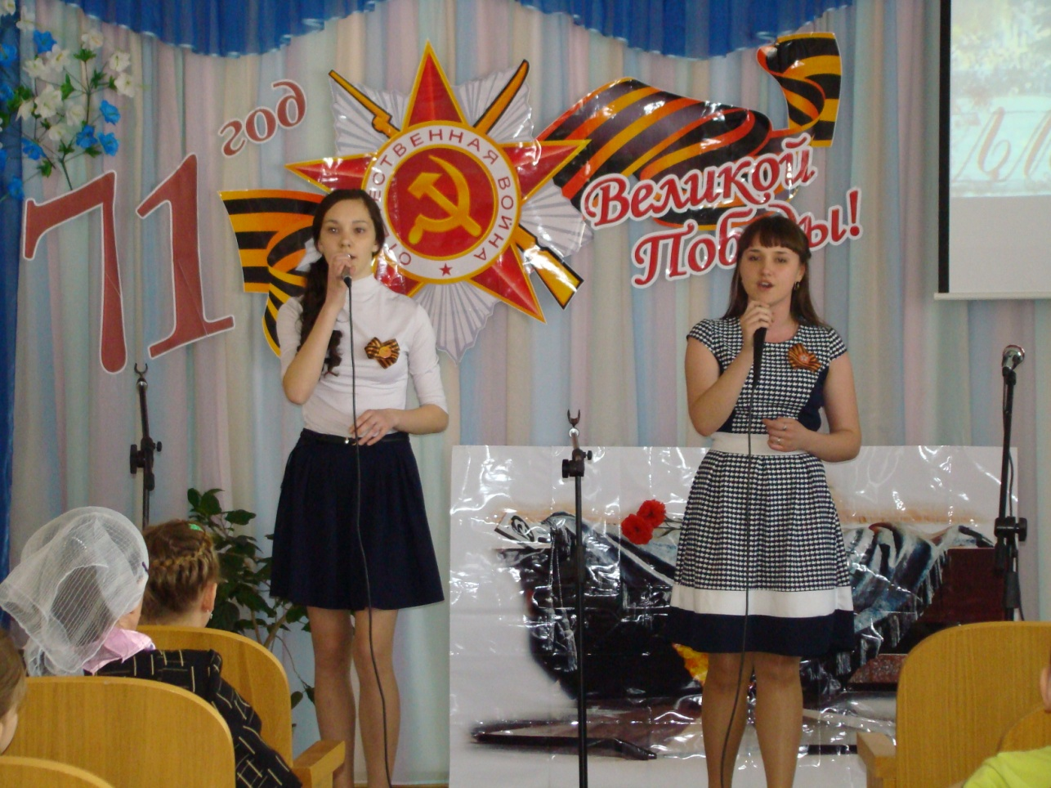
Навеки врублен в память поколений
Тот год в крови,
Тот снег
И та страна,
Которой даже мысль странна –
Что можно перед кем-то – на колени… (К.Симонов)
Пауза.
Тем, кто шёл в бой за Родину, выстоял и победил…
Тем, кто улетал вместе с дымом из бухенвальдских печей…
Тем, кто на века канул в фашистском плену…
Тем, кто под машины ложился вместо понтонных мостов…
Всем тем, кто ушёл в бессмертие и победил, посвящается…

(мелодия песни “Синий платочек”, муз. Е. Петерсбургского.)

Шёл солдат домой с войны,
Шёл с далёкой стороны
В гимнастёрочке линялой,
Шёл домой солдат усталый.
За солдатом вдоль села
Тихо музыка плыла.

Шёл солдат лесной тропинкой,
И сверкали в паутинках
Капли свежих майских рос.
Разлетались птицы робко,
И висел над узкой тропкой
Дым трофейных папирос.
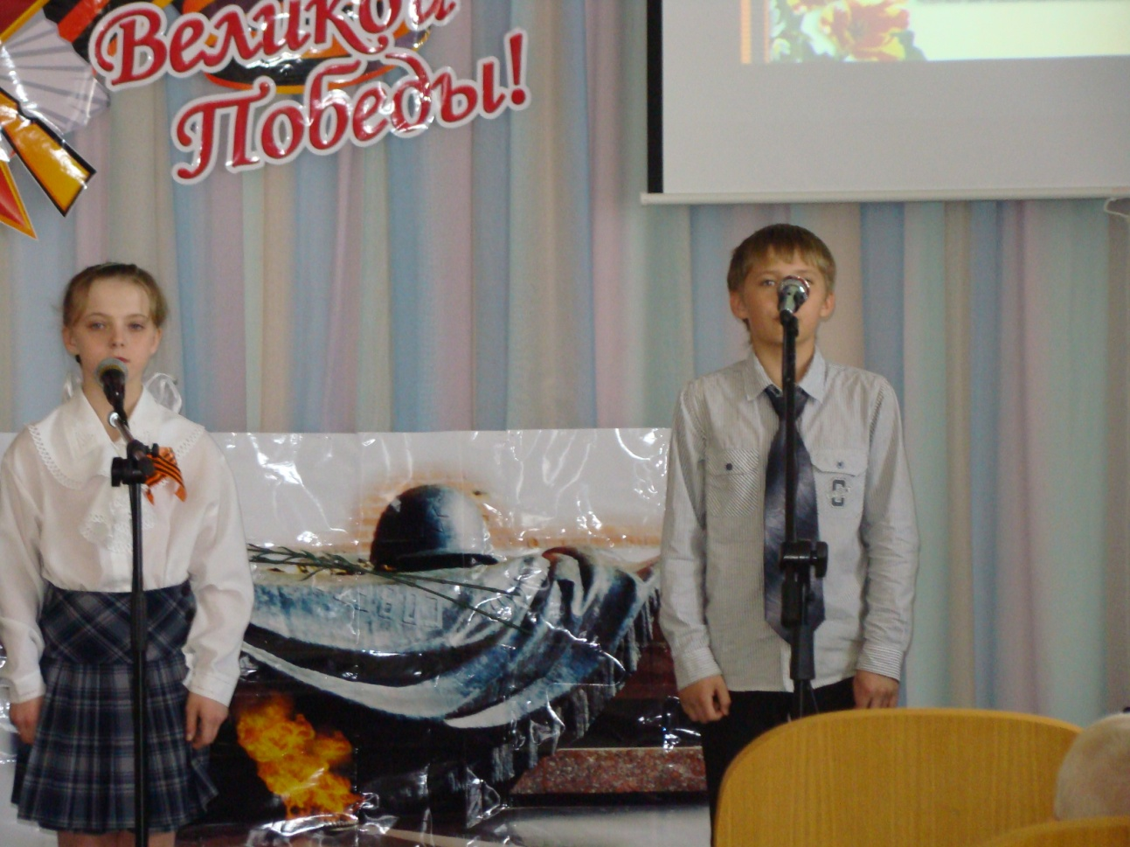
( стихотворение читается под мелодию песни “В землянке”.)

Ты помнишь, Алёша, дороги Смоленщины,
Как шли бесконечные, злые дожди,
Как кринки несли нам усталые женщины,
Прижав, как детей, от дождя их к груди,
Как слёзы они вытирали украдкою,
Как вслед нам шептали: - Господь вас спаси! –
И снова себя называли солдатками,
Как встарь повелось на великой Руси.
Слезами измеренный чаще, чем вёрстами,
Шёл тракт, на пригорках скрываясь от глаз:
Деревни, деревни, деревни с погостами,
Как будто на них вся Россия сошлась…
Ты помнишь, Алёша: изба под Борисовом,
По мёртвому плачущий девичий крик,
Седая старуха в салопчике плисовом,
Весь в белом, как смерть одетый, старик.
Ну что им сказать, чем утешить могли мы их?
Но, горе, поняв своим бабьим чутьём,
Ты помнишь, старуха сказала: - Родимые,
Покуда идите, мы вас подождём.
“Мы вас подождём!” - говорили нам пажити.
“Мы вас подождём!” - говорили леса.
Ты знаешь, Алёша, ночами мне кажется,
Что следом за мной их идут голоса. (К.Симонов)
Звучит мелодия песни “Дороги”, муз. А. Новикова, сл. Л. Ошанина.
И опять дорожка вьётся,
Он и плачет, и смеётся,
Вот он, милый край.
Здесь шагать уже маленько,
Здесь маячит деревенька,
Как забытый рай.
Как длинна была дорога
От родимого порога
Через всю войну!

Шёл солдат с войны домой,
Шёл дорогою прямой,
В гимнастёрочке линялой,
Шёл домой солдат бывалый.
И пройдя огонь и бой,
Что солдат принёс с собой?
Два раненья, три медали,
Имена друзей, что пали,
Фляжку спирта для беседы,
А ещё принёс победу…
(Вальс. “В лесу прифронтовом”, муз. М.Блантер, сл. М.Исаковского.)
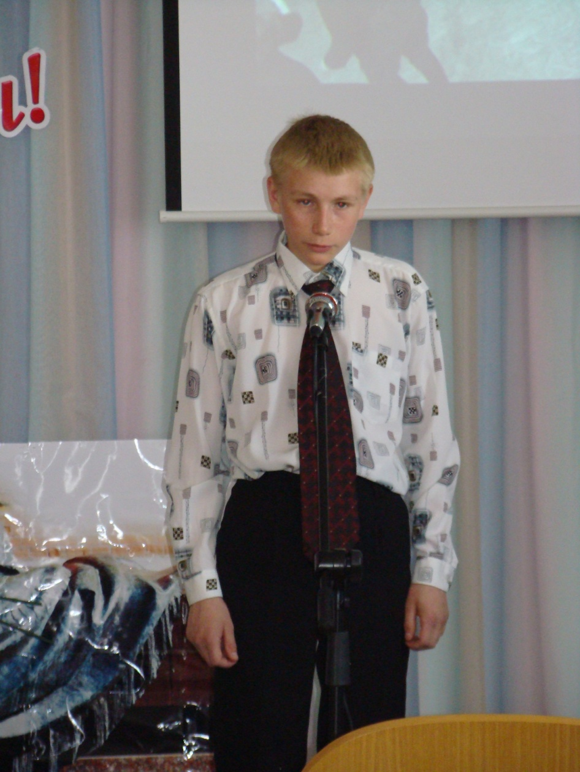
Но это было потом…
Июнь. Тогда ещё не знали мы,
Со школьных вечеров шагая,
Что завтра будет первый день войны,
А кончится она лишь в 45-м в мае.
И вдруг…
(Звучит голос Левитана о начале войны.)
(стихи под музыку “С чего начинается Родина?”, муз. В. Баснера, сл. М. Матусовского.)
Тот самый длинный день в году
С его безоблачной погодой
Нам выдал общую беду
На всех, на все четыре года.
Она такой вдавила след
И стольких наземь положила,
Что двадцать лет и тридцать лет
Живым не верится, что живы. (К.Симонов)

Такою всё дышало тишиной,
Что вся земля ещё спала, казалось,
Кто знал, что между миром и войной
Всего каких-то пять минут осталось.
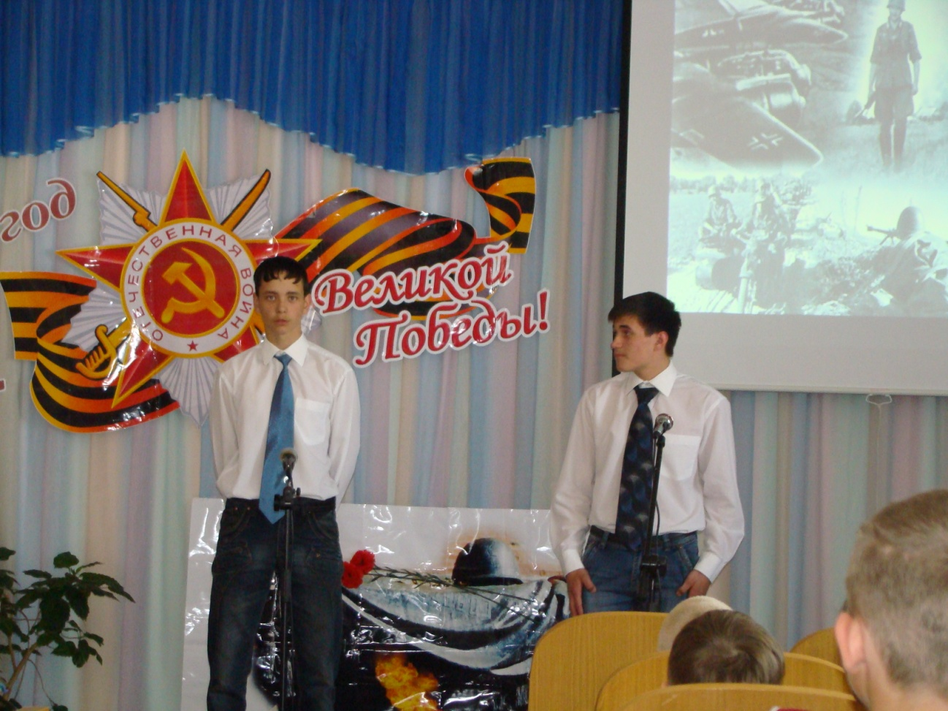
(Звучит песня “Священная война”. 1 куплет)

Это было внезапное, вероломное нападение немецко-фашистских армий на СССР в ночь на 22июня 1941года. Фашистской Германией был разработан “план Барбаросса”, политическими целями которого были истребление или порабощение населения СССР, военно-стратегический план предусматривал уничтожение в 1,5 – 2 месяца советских вооружённых сил - “блицкриг”, захват территории до Волги, затем до Урала. К моменту начала Великой Отечественной Войны фашистская Германия и её союзники -сосредоточили на границе с СССР 5,5млн. человек. Советская Армия в приграничных округах имела всего 2,7млн. человек, вдвое меньше, чем у противника.

(Звучит песня “Нам нужна одна победа” муз. и сл. Б. Окуджавы)
Зловещие языки пламени, рвущиеся ввысь и испепеляющие все, что встает на пути. Искаженные ужасом лица женщин, прижимающих к груди насмерть перепуганных детей. Душераздирающие крики раненых. Грохот орудий. Свист пуль. И всюду трупы людей, еще недавно думающих о будущем, надеявшихся на встречу с родными, мечтавших о любви и счастье. Все это и есть война – самое страшное событие, которое только может случиться как в жизни отдельного человека, так и в истории всего человечества.
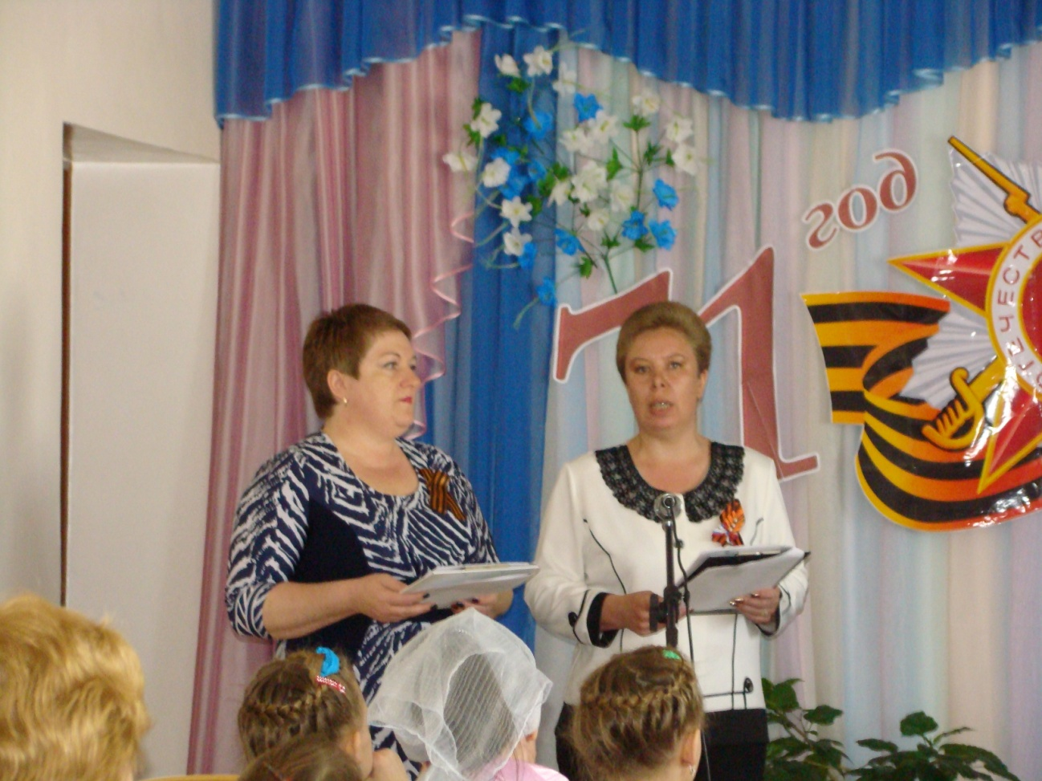

Что может быть страшнее, чем война?!
Лишь слезы, да страдания несет она.
И счастье разбивает у людей,
Любимых разлучая и друзей.

Как смерч, врываясь в мирные дома,
Их рушит яростно, не ведая сама,
Что веру в разум убивает
И души пламенем отчаянья сжигает.

Чем оправдать детей невинных муки,
Скорбь матерей, седых от горя и разлуки,
Надежд, ласкавших жизнь, крушенье
И мира варварское разрушенье?

А сколько в том огне жестоком,
Не избежав безжалостного рока,
Сердец сгорело молодых,
Мечтавших заглянуть в глаза родных!

(Музыкальный фон – музыка Альбиони.)
Война – 4года.
1418 дней.
И 26 000 000 погибших советских людей.
Это значит 22 человека на каждые 2 метра земли.
Это значит 13 человек в каждую минуту.

С чего начинается память –
с берёз?
С речного песочка?
С дождя на дороге?

А если – с убийства!
А если – со слёз!
А если – с воздушной
тревоги!
А если с визжащей пилы в облаках,
Со взрослых, в пыли распростёртых!
А если с недетского знания –
как
Живое становится мёртвым!

Здесь, в этой стране,
где непомнящих – нет,
Попробуем это представить… (К.Симонов)

Музыка Альбиони больше не звучит.

Сквозь кровь и пот, через огонь и воду,
сквозь дым пожарищ, через трупный смрад,
отстаивая право на свободу,
к победе шёл, Россия, твой солдат!
(декламируются 1 и 4 куплеты песни «На безымянной высоте», 2 и 3 куплеты выступающий поет.)

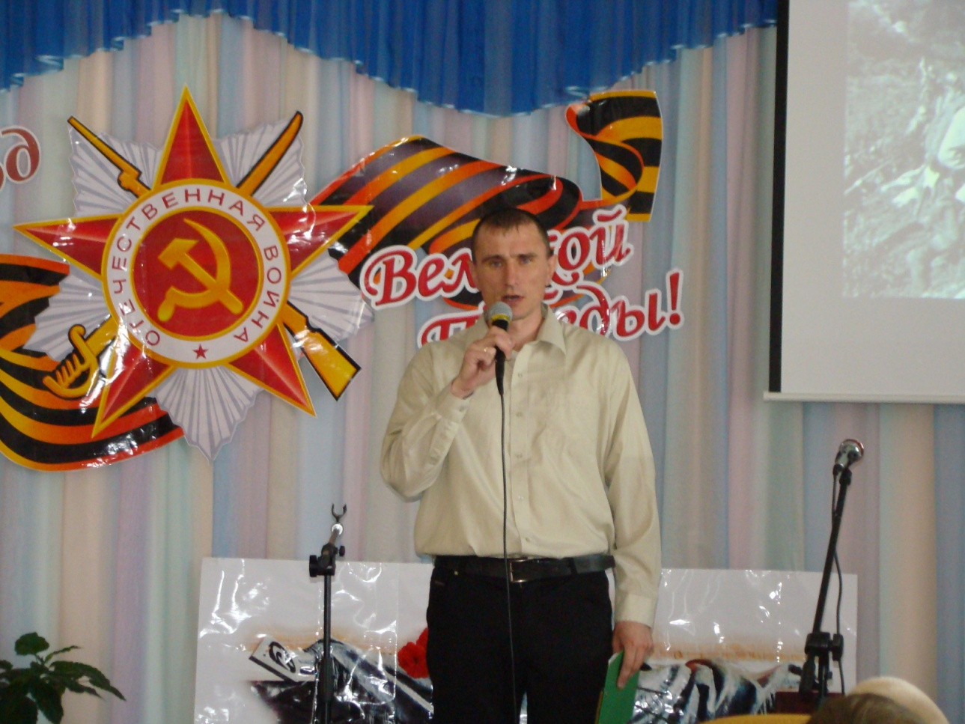
1. Дымилась роща под горою,
И вместе с ней горел закат…
Нас оставалось только трое
Из восемнадцати ребят.
Как много их, друзей хороших,
Лежать осталось в темноте.
У незнакомого посёлка
На безымянной высоте.
2. Светилась, падая, ракета,
Как догоревшая звезда…
Кто хоть однажды видел это,
Тот не забудет никогда.
Он не забудет, не забудет
Атаки яростные те.
У незнакомого посёлка
На безымянной высоте.
3. Над нами «мессеры» кружили,
И было видно, словно днём…
Но только крепче мы дружили
Под перекрёстным артогнём.
И как бы трудно не бывало,
Ты верен был своей мечте.
У незнакомого посёлка
На безымянной высоте.
4. Мне часто снятся все ребята,
Друзья моих военных дней,
Землянка наша в три наката,
Сосна сгоревшая над ней.
Как будто вновь я вместе с ними
Стою на огненной черте.
У незнакомого посёлка
На безымянной высоте.
С 5декабря наступление Красной Армии по апрель 1942 года – первое крупное поражение германских войск, крах идеи “блицкрига”. Был развеян миф о непобедимости германской армии; 17 июля-18 ноября 1942года – героическая оборона Сталинграда; 1943год – контрнаступление под Сталинградом, разгром 330-тысячной немецко-фашистской группировки; январь1943года – прорыв блокады Ленинграда; Курская битва – июль 1943года, 5 августа 1943года– освобождение Орла и Белгорода. Это далеко не все переломные моменты в Великой Отечественной войне.
Если битва под Сталинградом предвещала закат немецко-фашистской армии, то сражение под Курском поставило её перед катастрофой.
Здесь сталь гремела,
Плавился гранит.
Мы были твёрже стали и гранита.
Никто у нас в Отчизне не забыт!
Ничто у нас в Отчизне не забыто!

Четыре взорвавшихся года.
Четыре зимы.
И четыре задымленных лета.
Где жмых - вместо хлеба.
Белесый пожар –
Вместо света.
А как это так:
Закипает
Вода
В пулемёте, -
Поймёте?

А сумрачный голос по радио.
“Нами…оставлен…” -
представите?
Поймёте,
что значит “страна – круговой обороны?”
А как это выглядит:
тонкий листок
похоронной
тяжёлый,
как
вечным морозом
по коже…
Мы разные были,
а вот умирали похоже.

(воспитанница исполняет песню «Это просто война»)
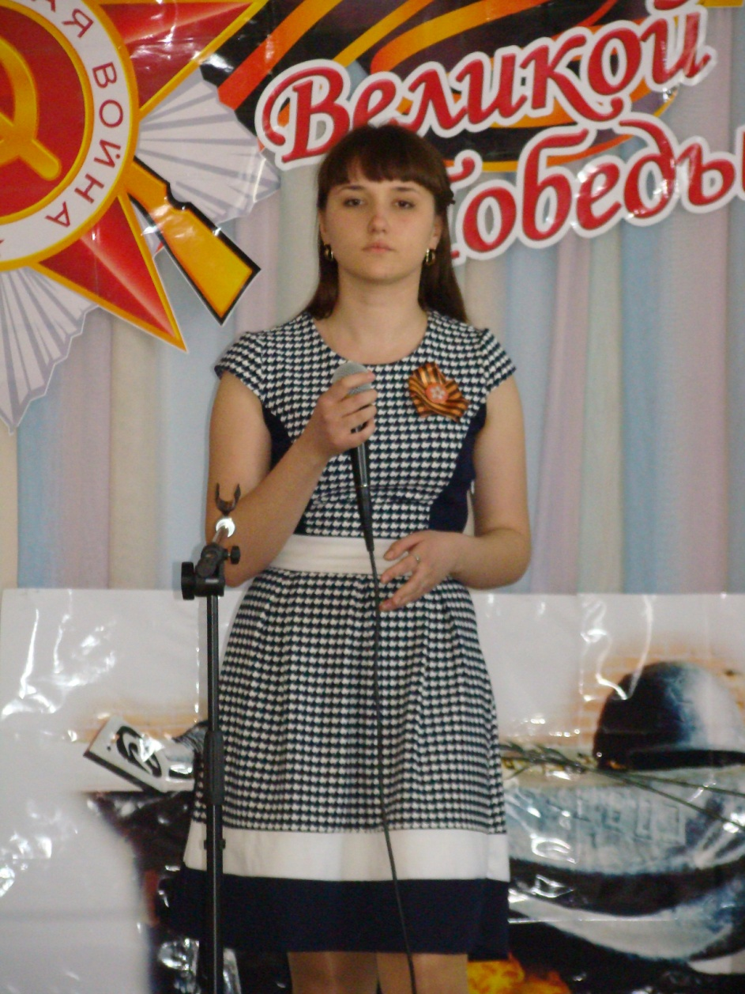
Военные письма – нетленные архивы военных лет. Эти письма были единственной возможностью прикоснуться к своему родному, близкому человеку, услышать его голос, вдохнуть его запах.
Простое солдатское письмо для нас сегодня истинная реликвия. Это не просто бумажный треугольник – это свидетель войны, человеческих отношений, голос живого сердца.
Чтобы не потонуть в трясине воспоминаний люди писали письма… О том, что пережили, о чем мечтали, во что верили - об этом мы сегодня можем узнать…
(выносят пилотку, с солдатскими письмами и участники передают ее друг другу для чтения)
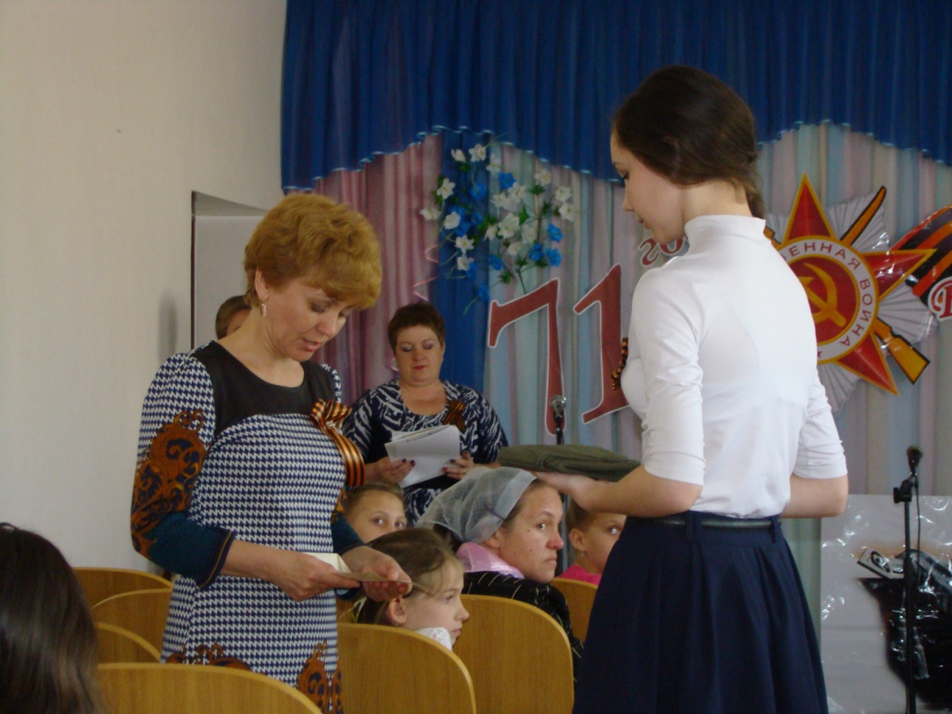
“...Прошу тебя, Анна, не плакать. На мою долю выпало большое счастье — защищать Родину. Большего счастья не надо, только бы мы увиделись с тобой. Если надо будет отдать жизнь во имя поставленной задачи, я отдам ее с гордостью. Береги нашего сына”.
«…На Волге бои идут тяжелейшие. И все-таки чувствуем: скоро перелом. Я уверен, что разгром немцев начнется так же внезапно, как и началась война. Собственно, это закономерно. В ходе войны накоплены опыт и силы. И это неизбежно приведет к резкому перелому на фронте».
«Мои дорогие! Завтра выступаем в поход к фронту. Что бы ни случилось, помни, Таня, что наших детей ты должна воспитать в свирепой ненависти к фашизму, разрушившему тысячи семейств, ограбившему тысячи людей, убивающему и калечащему тысячи людей, издевающемуся над нашей Родиной и народом. Это мое непреклонное последнее желание и завещание – на тот случай, если я не вернусь…»
«Мне не страшны раны, боль, труд и смерть, но я обдумываю, как побольше уничтожить врагов раньше, чем они меня выведут из строя. Видел я села, где зимовали фрицы, видел сожженные хаты, испорченные дома и сараи, изрытые окопами огороды, наслушался рассказов жителей о делах подлых фашистов, бывал в их блиндажах, видел танки, оружие и другое вооружение, отбитое как трофеи. Все, что пишут о фашистских зверствах – правда».
«Тяжелый камень лег на сердце и не могу плакать, а так хочется. Ужасно, когда теряешь в бою товарища, но неизмеримо, когда теряешь ребенка, за жизнь которого столько ты перемучилась.Ты права, надо не убиваться и горевать, а ненавидеть и бороться. Они, проклятые, лишили нас крова и заставили покинуть родные места. Незабываемо это и не прощаемо».

Большую тяжесть войны вынесла на своих плечах женщина – мать.
(воспитанники исполняют песню «Баллада о матери»)

Пошли на смертный бой с врагами
её орлы, её сыны.
Мать, может, ожидает их годами:
Быть может, всё ж придут с войны…
Спит у Мамаева кургана
Под Сталинградом, сын один,
Другой – средь моря-океана,
Средь хмурой Балтики глубин.
А самый младший у Дуная:
Медали говорят о том.
А мать всё верит, ожидая,
Что возвратятся дети в дом.
Бывает слово “ненавижу”
Звучит слабей, чем “не увижу”.
Не взрыв, не выстрел, не гроза –
А белые, как смерть, глаза
И белый голос: не увижу. – (Мать.)
Как в камень вмёрзшая слеза. (К.Симонов)
Война не пощадила даже детей. Воевали не только взрослые, но и дети.
20 000 ребят получили медаль “За оборону Москвы”, 15 249 юных ленинградцев награждены медалью “За оборону Ленинграда”. Школьники зарабатывали деньги в фонд обороны, собирали тёплые вещи для фронтовиков, работали на военных заводах, дежурили на крышах домов при воздушных налётах, работали на колхозных полях. В госпиталях, организовывали концерты для раненых воинов.
Зина Портнова, Лёня Голиков, Валя Котик и многие другие стали героями Советского Союза. А сколько неизвестных героев было на той войне!
Тогда нам было 10 лет,
Мы помним ночь войны:
Ни огонька в окошках нет.
Они затемнены.
Кто прожил только 10 лет
Запомнит навсегда,
Как, потушив дрожащий свет,
Ходили поезда.
Во тьме на фронт везли войска,
Детей – в далёкий тыл.
И ночью поезд без гудка
От станций отходил.
В этой войне наш народ совершил подвиг, в котором слиты воедино величайшее мужество воинов, партизан, самоотверженность тружеников тыла. На оккупированной территории фашисты уничтожали целые деревни, убивали. Сжигали мирных жителей: женщин, стариков, детей. Никого не щадили. Следов фашистских преступлений много.
Слышали вы в Хатыни
Траурный перезвон?
Кровь от ужаса стынет,
Только раздастся он.
Кажется, ты в пустыне.
Выжжено всё дотла.
В этой военной Хатыни
Плачут колокола.
22 марта 1943года отряд карателей согнал жителей Хатыни в один дом, и всех сожгли живыми.
А при битве за Берлин советский солдат ценой своей жизни спас от смерти немецкую девочку.
Огнём охвачена акация.
Хрипит фашистский пулемёт.
Дрожа от страха, в белом платьице
По парку девочка идёт.
Крылом поверженного знамени
За Эльбу падает закат…
Бежит к ребёнку в гущу пламени
В помятой каске наш солдат.
И подхватил малютку ласково
Пропахший порохом боец,
Но сердце русское, солдатское
Пронзил нацеленный свинец.
Смельчак упал…
К нему доверчиво
Прижалась девочка. Как дочь…
Пылал Берлин с утра до вечера,
Дымясь, откатывалась ночь…
Памятник советскому солдату стоит в Берлине, такие памятники есть и в других городах Европы, в них увековечена память о наших воинах-освободителях во время Великой Отечественной войны 1941-1945гг.
(Звучит песня “Алёша”, муз. Э. Колмановского, сл. К.Ваншенкина.)
Ещё не остыли орудия. Ещё догорают пожарища…ещё не подобраны убитые… Пленные сдают оружие. Из подвалов выходят берлинские жители и выстраиваются в очередь за солдатским супом, который выдают наши фронтовые повара.
А над Рейхстагом алеет Советский флаг. В ночь на 1мая разведчики 756-го стрелкового полка 150 стрелковой дивизии Алексей Берест, Михаил Егоров и Мелитон Кантария подняли Советский флаг над Рейхстагом.
Ещё стояла тьма немая,
В тумане плакала трава,
Девятый день большого мая
Уже вступал в свои права.
(Звучит голос Левитана об окончании войны.)
(Фон мелодии песни “Соловьи”, муз. В. Соловьёва-Седого, сл. А. Фатьянова.)
Над мутной торопливой Тисой
И стрекот выстрелов и гул…
И кто-то пел,
И кто-то плакал,
И кто-то спал в земле сырой.
Вдруг тишь нахлынула сквозная,
И в полновластной тишине
Спел соловей, ещё не зная,
Что он поёт не на войне.
Но ещё то там, то тут велись бои местного значения. И это, наверное, были самые трудные бои, ведь уже было известно об окончании войны.
(Звучит песня “ Последний бой”, муз. и сл. М.Ножкина. 1 и 3 куплет.)

Настал великий День Победы!
В огне, в пороховом дыму,
Сквозь испытания и беды –
Мы шли уверенно к нему!

Наш народ разгромил фашизм и спас от него народы всего мира. Победа пришла весной 9 мая 1945года. 24 июня 1945года, в Москве на Красной площади состоялся Парад Победы. Наши солдаты и офицеры бросили к подножию Мавзолея В.И.Ленина знамёна разгромленных немецких армий.
Настал великий День Победы!
В огне, в пороховом дыму,
Сквозь испытания и беды –
Мы шли уверенно к нему!
Победа! Как она досталась?
Каким путём вы к ней пришли?
И раны были. И усталость,
И шрамы на груди земли.
Броня во вмятинах глубоких,
И дали пройденных дорог,
И ордена на гимнастёрках,
Где пот нещадно ткань прожёг.
Могилы братские, в которых
Друзья погибшие лежат.

( воспитанники исполняют песню «Ты же выжил солдат»)

(Стихотворение «Плач неизвестного солдата», читается под скрипичную композицию)

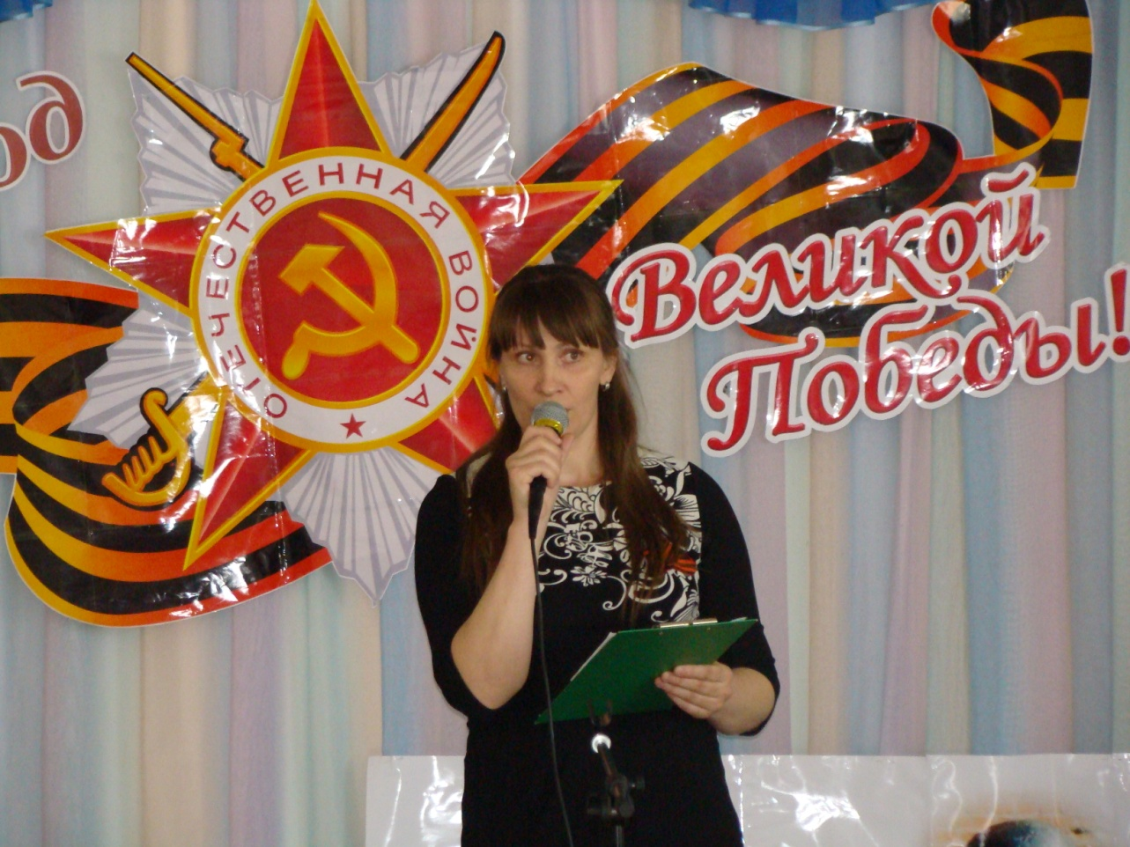

Я умер много лет назад и похоронен был без почестей и без наград.
Теперь моя могила затерялась, и даже холмика на этом месте не осталось.
Никто поплакать надо мною не придет, букетик полевых цветов не принесет,
И только дождь меня ласкает, прозрачною слезою умывает.
Как будто бы вину людей загладить хочет поскорей.
А иногда в отчаянье рванет и ураганом над землей пройдет,
Чтобы живущие не забывали, как мы на той войне страдали.
О как же, люди, верил я, что не напрасной смерть была моя.
Но внук мой, рода продолжатель, голубоглазый непоседа и мечтатель
Через полвека повторил судьбу мою. И умер, как и я, опять в бою.
И сердце разрывается от муки при мысли, что уходят наши внуки
Из жизни этой молодыми, оплаканные близкими своими.
Ах, если бы мне сил хватило и из земли подняться можно было,
Боль вашу принял на себя бы я тогда,
Чтоб на земле от горя не осталось и следа.
Но я могу лишь прорасти травою,
К которой припадают головою,
Споткнувшись от усталости иль от свинца.
Она, коснувшись ласково лица, в свои объятья принимает всех.
Не знаю чей же это грех, что не оса, а кровь
Сверкает на траве зеленой вновь.
Хоть голос слаб мой, словно стон,
Но пусть нарушит он ваш сон, заставит в ужасе вскочить,
Чтобы успеть детей от смерти заслонить!

Мы здесь с тобой не потому, что дата,
Как злой осколок, память жжёт в груди,
К могиле Неизвестного солдата
Ты в праздники и будни приходи.
Он защитил тебя на поле боя,
Упал. Ни шагу не ступив назад.
И имя есть у этого героя –
Великой Армии простой солдат.

Впрочем, это было так давно,
Что как будто не было – и выдумано…

Может быть увидено в кино,
Может быть в романе вычитано.

Почему память именно об этом дне 9 мая так естественно передается из поколения в поколение, от родителей к детям, от дедов к внукам?

Сотни тысяч заживо сожженных
К нам взывают сквозь года.
Загляни в глаза тех обреченных,
Что ушли из жизни навсегда.
Как же перед ними оправдаться?
Дети перестали улыбаться
И невинных рядом льется кровь?
Неужели память коротка так наша
И уже забыли все о том,
Как же крик предсмертный страшен
Дитя терзаемого палачом?

Почти 26 миллионов жизней советских людей унесла ВОВ. Потоками крови и слез была омыта за эти нескончаемо долгие четыре года наша многострадальная земля. Казалось. Что уцелеть среди шквального огня, не лишиться рассудка при виде гибели тысяч людей и чудовищных разрушений было просто невозможно. Но сила человеческого духа оказалась сильнее металла и огня. Вот почему с таким глубочайшим уважением и восхищением мы смотрим на тех, кто прошел через ад войны и сохранил в себе лучшие человеческие качества – доброту, сострадание и милосердие.

(звучит музыка «Эх, дороги»)

От Бреста до Москвы – 1000 км.
От Москвы до Берлина – 1600 км.
2600 км…поездом – 4 суток, самолетом…4 часа.
А дорогами войны…4 года
3 года! 1418 дней! 34000 часов!
И более 40 миллионов погибших людей. Погиб каждый четвертый.
Среди живых не осталось человека, который не ведал горечи потери. Миллионы ушли в бессмертие, чтобы жили мы. Если по каждому из них объявить минуту молчания, то страна будет молчать…76 лет.
(Социальный ролик к Дню Победы)
Неугасима память поколений
И память тех, кого так свято чтим,
Давайте, люди, встанем на мгновение
И в скорби постоим и помолчим.
– Минута молчания (На слайде огонь и звук метронома.)

Своей жестокой рукой война коснулась каждой семьи. Сегодня мы обращаем слова благодарности и чтим память тех, кому обязаны счастьем жить на Земле, тех, кто отстоял наши жизни на полях войны.
(воспитанники исполняют песню «Я знаю о войне лишь понаслышке»)
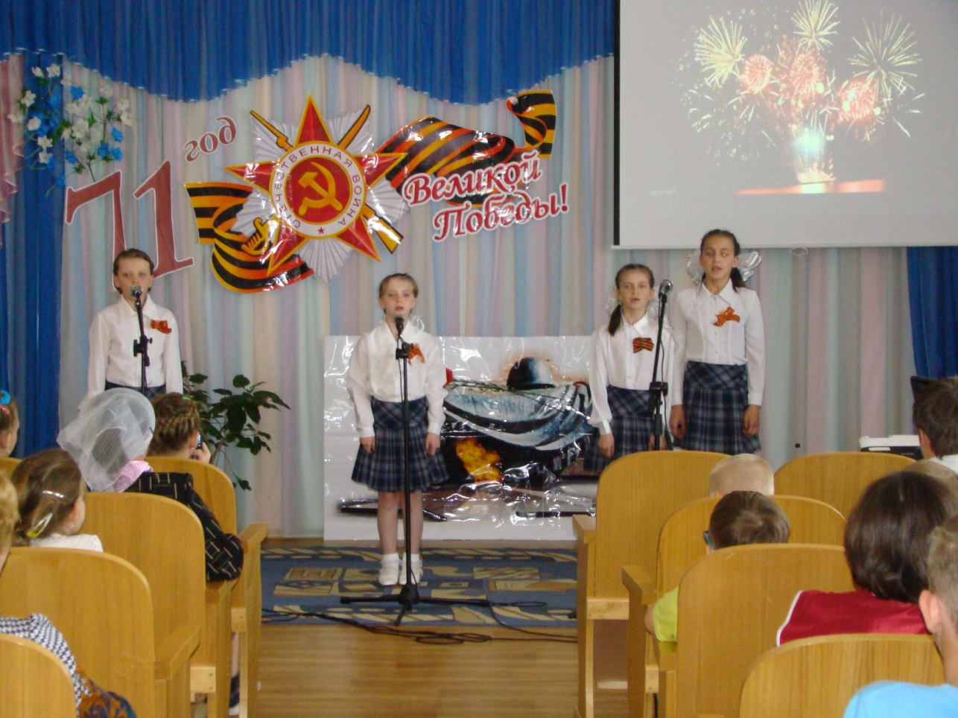
(на мультимедийном проекторе видеоролик ветеран 23февраля 1канал)

Список литературы.
- Верисокин Ю. День Победы. Литературно-музыкальная композиция.// Воспитание школьников.– 2001. №3.-С. 57 – 63.
- Киселёва Г.Н. Дорогие мои земляки.– ООО «Торжокская типография», 2004.
- Гренкова Л., Чубаров Л. День Победы.// Воспитание школьников.– 1994. №2.-С. 52 – 55.
- “Праздник – ожидаемое чудо!”. Лучшие внеклассные мероприятия. 1-4 классы. Москва. “ВАКО”. 2006/
- О.Е.Жиренко, Л.А. Обухова “Великий День Победы”. “Давно закончилась война”.
- “Сценарии школьных праздников”. Москва. “Центр педагогический поиск.” 2003. Волохова Н.Г.

Информационный ресурс:
http://festival.1september.ru/articles/571867/
http://festival.1september.ru/articles/630722/
http://festival.1september.ru/articles/601592/
http://festival.1september.ru/articles/210460/
https://www.youtube.com/watch?v=kYJ9uMtwbRI
https://www.youtube.com/watch?v=BnkXde0YDgE
https://www.youtube.com/watch?v=9zrW3Fj3XR8
http://muzofon.com/search/song%20from%20a%20secret%20garden

